ภาคผนวก ก.
ระบบจัดการฐานข้อมูลเชิงวัตถุ : Jasmine

ก.1. ภาพโดยรวมของระบบจัดการฐานข้อมูล Jasmine
ในส่วนของบทที่ 2 จะมีการอธิบายถึงหลักการพื้นฐานและส่วนประกอบเบื้องต้นต่างๆ ที่จะพบอยู่ในระบบฐานข้อมูลเชิงวัตถุไปแล้ว สำหรับในส่วนของภาคผนวกนี้จะเป็นการอธิบายถึงตัวผลิตภัณฑ์ระบบจัดการฐานข้อมูลเชิงวัตถุที่ทางโครงงงานได้ใช้ก็คือ Jasmine version 1.20 โดยในส่วนนี้จะอธิบายถึงหลักการต่างๆ เบื้องก่อนในมุมมองจากตัวผลิตภัณฑ์ จากนั้นจะค่อยๆ อธิบายถึงวิธีการติดตั้ง และการใช้งานต่อไป
ในส่วนแรกที่จะอธิบายถึงก็คือลักษณะของ Object ในมุมมองของ Jasmine จะมีองค์ประกอบพื้นฐาน 2 ส่วนหลักคือ
Properties – เป็นสิ่งที่บอกถึงค่าหรือข้อมูลบน Object นั้นๆ เช่น พนักงานจะมี ชื่อ, หมายเลขประกันสังคม และเงินเดือน เป็น Property
Methods – เป็นการแสดง behavior ของ Object เช่น พนักงานสามารถเข้าทำโครงงานใหม่ๆ หรือเปลี่ยนงาน

ซึ่งในแต่ละส่วนสามารถอธิบายในส่วนของรายละเอียดได้ดังนี้

ก.1.1. Properties
การที่ Object มี Properties จะช่วยให้เรารู้ว่า Object นั้นมีลักษณะอย่างไรและช่วยแบ่ง Object ต่างๆออกเป็นกลุ่มได้ Properties ของ Object หนึ่งก็ถูกกำหนดเป็นส่วนหนึ่งของข้อมูลภายใน Class และข้อมูลของ Properties ต่างๆ ภายใน Class ก็ถูกเรียกว่า Metadata
ใน Jasmine ได้แบ่ง Properties ออกเป็น 5 ส่วนคือ
- Instance-level properties 4. Attribute properties
- Class-level properties 5. Relationship properties
- Multi-valued properties

Instance-Level Property
Instance-Level Property
Class - Level Property
Multi- Valued Property
Instance-Level Property

Name | Extension | Payment Schedule | Languages Spoken | Manager
John Brown | 222 | Semi-monthly | English, French | Frank Nelson
Fred Smith | 201 | Semi-monthly | English, Spanish | Mary Johnson
Jane Jones | 208 | Semi-monthly | English, French, Italian | Bob Williams
รูปที่ ก-1 แสดงตัวอย่าง Property แต่ละชนิด

ก.1.1.1. Instance-Level Properties
เป็นคุณสมบัติของแต่ละ Object เช่น จากรูปที่ ก-1 ข้างบน Instance-Level Properties คือ name และ extension

ก.1.1.2. Class-Level Properties
เป็นคุณสมบัติของ Class รวมทั้งเป็นคุณสมบัติของ Object ทั้งหมดใน Class นั้นด้วย Class-Level Properties ใช้ในกรณีที่ Instance ทั้งหลายใน Class ต้องการใช้ค่านี้ร่วมกัน

ก.1.1.3. Multi-Values Properties
ทั้ง Instance และ Class-Level Properties มีคุณสมบัติเป็น Multi-Valued ได้ คือสามารถมีค่าแสดง Property เดียวได้มากกว่า 1 ค่า

ก.1.1.4. Attribute and Relationship Properties
Properties สามารถแบ่งออกเป็นได้อีกเป็น Attribute และ Relationship โดย Attribute คือ Property ที่มีเป็นรูปแบบข้อมูลที่มีลักษณะพื้นฐาน ไม่ซับซ้อน เช่น number, string หรือ date ส่วน Relationship คือ Property ที่เป็นรูปแบบข้อมูลที่มีลักษณะเป็น Object ซับซ้อน และการอ้างอิงถึงจะใช้ตัว OID เพื่อแสดงความสัมพันธ์กับ Object อื่น แสดงดังรูปที่ ก-2

ก.1.1.5. Many-to-Many Relationships
คล้ายกับ Relationship Properties แต่มีข้อดีเหนือ relational database เนื่องจากแบบของ relational database ต้องการคีย์เมื่อต้องการเชื่อมตารางกับตารางอื่น

Attribute Property
Attribute Property
Attribute Property
Attribute Property
Relationship Property

Name | Extension | Payment Schedule | Languages Spoken | Manager
John Brown | 222 | Semi-monthly | English, French | Frank Nelson
Fred Smith | 201 | Semi-monthly | English, Spanish | Mary Johnson
Jane Jones | 208 | Semi-monthly | English, French, Italian | Bob Williams
รูปที่ ก-2 แสดง Property แบบ Attribute และ Relationship

ก.1.2. Method
ใน Jasmine มีการแบ่ง Method ออกเป็น 3 แบบ คือ
- Instance-level methods
- Class-level methods
- Collection-level methods

ก.1.2.1. Instance-Level Methods
เป็น Methods ที่อยู่ในระดับ Object เช่น ใน Method ที่จะบอกถึงปีที่แต่ละ employee ทำงานให้กับองค์กร

ก.1.2.2. Class-Level Methods
เป็น Methods ที่อยู่ในระดับ Class เช่น Method ที่ทำหน้าที่ในการสร้าง Object ใหม่หรือ Method ที่สามารถสร้าง instance ให้กับ Class โดยใช้การเก็บข้อมูลใน external file

ก.1.2.3. Collection-Level Methods
คำว่า Collection คือ การรวม Object ที่มีลักษณะเดียวกันเข้าไว้ด้วยกัน ทั้ง Instance- และ Class-Level Methods ก็สามารถเป็น Collection ได้ ตัวอย่างของ Collection-Level Methods เช่น ใน Method ที่ทำหน้าที่ในการเพิ่มเงินเดือนให้กับกลุ่มของ employee
ก.2. Inheritance
คือความสามารถในการอนุญาตให้สร้าง Class ใหม่ (ที่เรียกว่า Class ลูก) ที่มี Properties และ Methods ทั้งหมดที่อยู่ใน Class ต้นอยู่แล้ว โดยสามารถเพิ่ม Properties และ Methods ใหม่ๆ หรือทำการเปลี่ยนแปลงแก้ไขได้
ใน Jasmine ได้สนับสนุน Multiple Inheritance นั่นคือการที่ Subclass สามารถ Inherit Properties และ Methods จาก Superclass อื่นได้ ดังนั้นบางครั้งจึงทำให้สับสนเนื่องมาจากการที่ Superclass สามารถมี Method หรือ Property ชื่อซ้ำกันได้ Jasmine ทำการป้องกันความสับสนนี้โดยการยืนยันว่า Method หรือ Property ใดเป็นของใคร

ก.3. Aggregation
ใช้อธิบายความสัมพันธ์ระหว่าง Object โดยเกิดจากการที่ Object หนึ่งได้อ้างอิงกับ Object อื่น ใน Inheritance ถูกอธิบายโดยใช้วลี “is-a” ส่วนใน Aggregation ใช้วลี “has-a” ในการอธิบาย ดังแสดงในรูปที่ ก-3

Has an Has an Has a
Customer
Order
Item
Price

รูปที่ ก-3 แสดงความสัมพันธ์แบบ Aggregation

ก.4. การสร้างระบบที่ใช้เก็บข้อมูลด้วย Jasmine
สำหรับรูปแบบสิ่งแวดล้อมในระบบจัดการฐานข้อมูล Jasmine ที่ผู้พัฒนาสามารถทำการสร้างระบบสารสนเทศหรือที่ต้องเกี่ยวข้องด้วยนั้นจะประกอบด้วยส่วนประกอบต่างๆ ดังที่จะแสดงในรูปที่ ก-4 ในหน้าต่อไป และรายละเอียดของแต่ละส่วนก็มีดังนี้
- Jasmine Store -- แหล่งเก็บข้อมูล(Physical data)ของ Jasmine
- Jasmine Database Server -- เป็น Server ที่ทำหน้าที่เก็บข้อมูลประเภท Multimedia เพื่อใช้กับแอพพลิเคชัน และยังเป็นแหล่งจัดการฐานข้อมูล รวมทั้งการกระทำของ Method จะเกิดขึ้นที่นี่
- Jasmine Client -- มีการเชื่อมต่อกับ Jasmine database server และมีแอพพลิเคชันของ Jasmine รันอยู่
- Jasmine Class Libraries -- เป็นกลุ่มของ Class families ที่นำมาใช้กับ Jasmine
- Jasmine Studio -- เป็น GUI-based authoring tool เพื่อใช้สร้างแอพพลิเคชันของ Jasmine และใช้เข้าถึง jasmine database
- Jasmine API -- เป็น function calls ที่ใช้จัดการกับ Jasmine database โดยผ่าน C/C++ หรือภาษาอื่นๆ
Java
Application
Industry Standard
Application
Web Browser
Java Bindings
Jasmine ActiveX
Jasmine
Plugin

Web Browser
Application
Standalone
Jasmine
Application
Standard
HTML

Jasmine API

Web Server

Jasmine

Database
Server

Jasmine
Store
WebLink

Jasmine
Class
Libraries
Openingres
Jasmine
Studio

Oracle, DB2 ..

- Java Bindings -- การอินเตอร์เฟสระหว่าง Jasmine กับ Java และสามารถสร้าง Java class ให้เป็น Jasmine class ได้ และอนุญาตให้มีการเข้าถึงฐานข้อมูลผ่าน Java
- Jasmine ActiveX -- เพื่อให้ง่ายต่อการทำงานร่วมกับระบบปฏิบัติการจึงสามารถเข้าถึงข้อมูลผ่าน Visual Basic หรือเครื่องมือพัฒนาที่สนับสนุน ActiveX
- Jasmine Plug-in -- เป็น Web browser plug-in ที่อนุญาตให้ผู้ใช้สามารถรันแอพพลิเคชันของ Jasmine และเข้าถึงฐานข้อมูลของ Jasmine ผ่าน World Wide Web
- WebLink -- เป็น HTML renderer ที่อนุญาตให้เข้าถึง Jasmine objects จาก World Wide Web โดยไม่ต้องติดตั้ง Jasmine plug-in
- Relational data Access -- เป็นเซ็ตของ Jasmine classes ที่ทำให้แอพพลิเคชันของ Jasmine สามารถเข้าถึงและจัดการข้อมูลบนระบบฐานข้อมูลอื่นได้

ก.5. การติดตั้งและใช้งานโปรแกรม

ก.5.1 ความต้องการของระบบ
สำหรับในการติดตั้งโปรแกรมระบบจัดการฐานข้อมูล Jasmine จะติดตั้งได้ในระบบปฏิบัติสองระบบคือ Windows NT และ Solaris สำหรับระบบปฏิบัติการที่โครงงานนี้เลือกใช้ก็คือ ระบบปฏิบัติการ Windows 95/NT ซึ่งจะต้องใช้ระบบคอมพิวเตอร์ขั้นต่ำดังนี้
- เครื่องคอมพิวเตอร์ PC ที่ใช้ CPU รุ่น Pentium
- หน่วยความจำของเครื่อง 32 MB เป็นอย่างต่ำ (แนะนำให้ใช้ขนาด 64 MB)
- พื้นที่ว่างบนฮาร์ดดิสก์ 200 MB เป็นอย่างต่ำ (แนะนำว่าควรมี 300 MB)
- ระบบปฏิบัติการ Microsoft Windows NT version 4.0 ภาษาอังกฤษ สำหรับการลงระบบเพื่อให้เครื่องทำหน้าที่เป็น Database server และเป็น Windows 95 หรือ NT ก็ได้ในกรณีที่เป็นการติดตั้งเพื่อให้เครื่องทำหน้าที่เป็นตัว Client
- โปรแกรม Microsoft Visual C++ version 4.2 ขึ้นไป สำหรับใช้คอมไพล์ Method ที่จะเก็บไว้ในฐานข้อมูล
- โพรโตคอล TCP/IP สำหรับการเชื่อมต่อเพื่อใช้งานแบบระยะไกล
สำหรับในการติดตั้งโปแกรมเพื่อใช้งานนั้น จะต้องทำการติดตั้งจากแผ่น CD-ROM ซึ่งใช้ในการติดตั้งโปรแกรม โดยโปรแกรมจะทำงานเองโดยอัตโนมัติเมื่อใส่แผ่น CD-ROM นี้ จากนั้นก็ให้ปฏิบัติตามขั้นตอนต่างๆ ซึ่งจะทำงานในรูปแบบของโปรแกรม Installation Wizard ไปเรื่อยๆ จนเสร็จสมบูรณ์ก็เป็นเสร็จสิ้นขั้นตอนการติดตั้งโปรแกรม

ก.5.2. การเริ่มต้นและหยุดการทำงานของการให้บริการฐานข้อมูล
สำหรับในส่วนของการติดตั้ง เราจะสามารเลือกได้ว่าต้องการให้ระบบทำการเริ่มต้นให้บริการทางด้านฐานข้อมูลโดยอัตโนมัติได้ตั้งแต่เริ่มการทำงานของระบบปฏิบัติการได้เลยหรือไม่ ในกรณีที่เราไม่ได้ตั้งค่าไว้แบบนี้ก็สามารถทำการเริ่มการทำงานเองได้ โดยมีขั้นตอนดังนี้
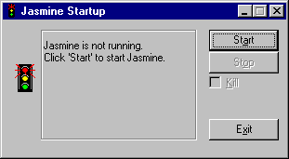
- เลือกไปที่ Start Menu ของ Windows และเลือก Program Group ของ Jasmine และเลือก Jasmine Startup จะปรากฏหน้าต่างของโปรแกรมนี้ขึ้นมา ดังรูปที่ ก-5 แล้วคลิกที่ปุ่ม Start

รูปที่ ก-5 หน้าต่างของโปรแกรม Jasmine Startup
- โปรแกรมจะทำการเริ่มการให้บริการฐานข้อมูลและ Dialog Box ของโปรแกรมจะเปลี่ยนไปเป็นลักษณะดังรูปที่ ก-6
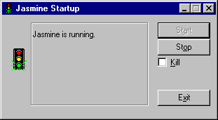
รูปที่ ก-6 หน้าต่างของโปรแกรม Jasmine Startup เมื่อกำลังเปิดให้บริการ

ในกรณีที่เราไม่ได้เลือกการ StartUp แบบอัตโนมัติซึ่งจะต้องทำการเปิดบริการผ่านทางโปรแกรม Jasmine StartUp เองดังที่ได้แสดงไว้ในตอนแรก แต่ต้องการให้มีการ StartUp บริการโดยอัตโนมัติตั้งแต่ตอนเปิดเครื่องเราก็สามารถเปลี่ยนได้โดยมีขั้นตอนวิธีการดังนี้
- ไปที่เมนูของ Control Panel และเลือก Services
- จะปรากฏรายการของบริการที่ตัวโปรแกรม Windows NT ให้บริการได้ ซึ่งมีลักษณะดังรูป ก-7 ซึ่งจากตรงนี้ให้เลือกไปที่บริการ Jasmine แล้วคลิกที่ปุ่ม Startup
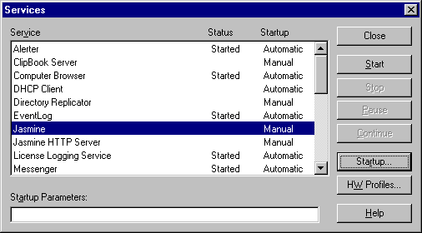
รูปที่ ก-7 บริการต่างๆ ที่ Windows NT สามารถให้บริการได้

- จะปรากฏหน้าต่างแสดงรายละเอียดบริการของ Jasmine ดังรูปที่ ก-8 ซึ่งหากต้องการเปลี่ยนแปลงรายละเอียดของบริการก็สามารถเลือกปรับแต่งได้
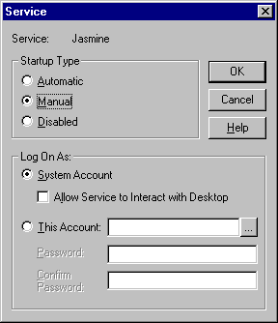
รูปที่ ก-8 หน้าต่างที่ใช้ในการปรับแต่งรายละเอียดของบริการ Jasmine

ก.5.4. ตัวอย่างการใช้งานโปรแกรมเพื่อทำการสร้างและเก็บข้อมูล
- การสร้าง Store ซึ่งหมายถึงการกำหนด Directory ที่ใช้ในการเก็บข้อมูลที่เกี่ยวข้องกับฐานข้อมูลที่สร้างขึ้นมา และการสร้าง Class Family ซึ่งเป็นการสร้างกลุ่ม Class ที่ใช้ในการเก็บข้อมูลเพื่อใช้ในการเก็บข้อมูลต่างๆ อย่างเป็นสัดส่วน จะใช้คำสั่งซึ่งเป็นคำสั่งแบบ Command Prompt มีตัวอย่างการสร้างดังนี้

createstore TestStore c:\test
createcf testCF TestStore

จากข้างต้นจะเป็นการสร้าง Store ที่ชื่อว่า TestStore ขึ้นมา และมี Class Family ที่ชื่อtestCF ใช้พื้นที่ส่วนนี้ในการเก็บข้อมูล

ก.5.5. การสร้าง Class เพื่อใช้ในการเก็บข้อมูลต่างๆ
ในโปรแกรมระบบจัดการฐานข้อมูล Jasmine นี้ ได้จัดเตรียมวิธีการสร้าง Class เพื่อใช้ในการเก็บข้อมูลไว้หลายวิธีด้วยกัน สำหรับในภาคผนวกส่วนนี้จะอธิบายแนวทางที่ใช้ในการจัดการฐานข้อมูลสองแบบด้วยกัน คือ ผ่านทาง ตัว Command-line Interpreter ซึ่งจะเป็นโปรแกรมที่ทำงานโดยการใช้ภาษา ODQL ซึ่งเป็นภาษาที่ใช้ในการจัดการฐานข้อมูลของโปรแกรมระบบจัดการฐานข้อมูลตัวนี้ และอีกแบบก็คือ การสร้าง Class ผ่านทางตัว Class Browser ของตัวโปรแกรม Jasmine Studio ซึ่งเป็นโปรแกรมที่ติดมากับชุดของระบบจัดการฐานข้อมูล Jasmine ซึ่งมีลักษณะการทำงานแบบ GUI ทำให้ง่ายต่อการใช้มาก สำหรับในการจัดการฐานข้อมูลที่เหลือ คือผ่านทางภาษาโปรแกรมอื่นๆ ได้แก่ Visual BASIC และ JAVA จะไม่ขออธิบาย แต่สำหรับในส่วนของการติดต่อโดยการใช้ C++ ซึ่งเป็นวิธีที่โครงงานนี้ใช้ในการติดต่อกับฐานข้อมูลก็จะมีการใช้ภาษา ODQL ตัวนี้เช่นเดียวกัน แต่จะมีรายละเอียดปลีกย่อยอื่นๆ เพิ่มเข้ามา เพื่อให้ตัวภาษาทั้งสองส่วนสามารถอ้างอิงถึงข้อมูลกันได้ รายละเอียดของการติดต่อฐานข้อมูลโดยใช้ C++ จะอธิบายในภาคผนวก ข. สำหรับในส่วนนี้จะอธิบายถึงการสร้าง Class โดยการใช้ Jasmine Studio ก่อน ซึ่งขั้นตอนการใช้งานเป็นดังนี้
- เรียกโปรแกรม Jasmine Studio โดยคลิกที่ Start Menu เลือก Program Group Jasmine แล้วเลือก Jasmine Studio จะปรากฏหน้าต่างของโปรแกรมและหน้าต่างเพื่อให้เลือกว่าต้องการทำงานโดยเชื่อมต่อกับ Database Server ตัวไหนดังรูป ก-9
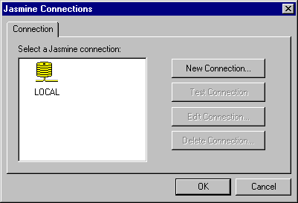
รูปที่ ก-9 หน้าต่างเพื่อให้เลือก Serverที่ต้องการเชื่อมต่อ

- หลังจากที่ได้เลือก Server ที่ต้องการเชื่อมต่อแล้วการทำงานจะอยู่ในส่วนของหน้าต่าง Jasmine Studio ดังรูป ก-10 เลือกไปที่ Menu File แล้วเลือก Database Administration
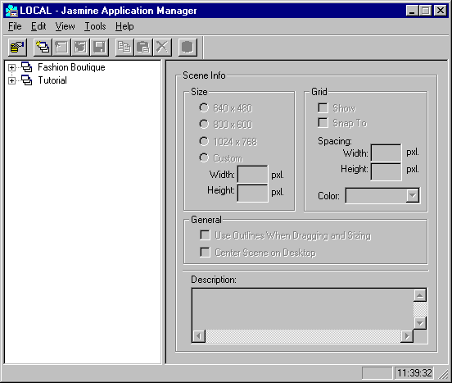
รูปที่ ก-10 หน้าต่างของโปรแกรม Jasmine Studio
- จะปรากฏหน้าต่าง Class Browser ขึ้นมา ให้เราทำการเลือก Class Family ที่เราต้องการสร้าง Class ดังรูปที่ ก-11
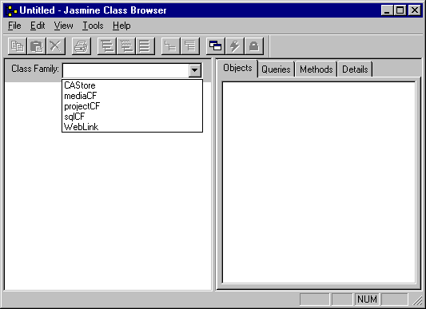
รูปที่ ก-11 หน้าต่างของ Class Browser

- ต่อจากนี้ไปจะเป็นรายละเอียดของการสร้าง Class โดยผ่านทาง Class Browser ตัวนี้ โดยในขั้นตอนแรกให้เลือกไปที่ Menu แล้วเลือกที่ File > New > Class ดังรูป ก-12
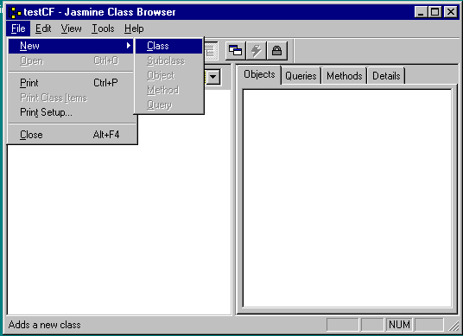
รูปที่ ก-12 การเลือกคำสั่งจาก Menu เพื่อสร้าง Class ใหม่
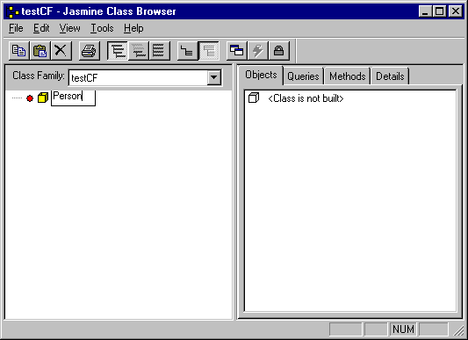
- จะปรากฏ Class ใหม่ขึ้นมาชื่อว่า New_Class_X เมื่อ X เป็นตัวเลขใดๆ ให้เราทำการเปลี่ยนชื่อ Class นี้ให้เป็นชื่อตามที่เราต้องการ

รูปที่ ก-13 การสร้าง Class ใหม่

- หลังจากได้ชื่อ Class ที่เราต้องการแล้ว ให้ทำการ Double Click ที่ Class นี้ เพื่อเปิดหน้าต่างที่ใช้ทำการกำหนดค่า Property ต่างๆ ของ Class นั้นๆ ดังรูป ก-14
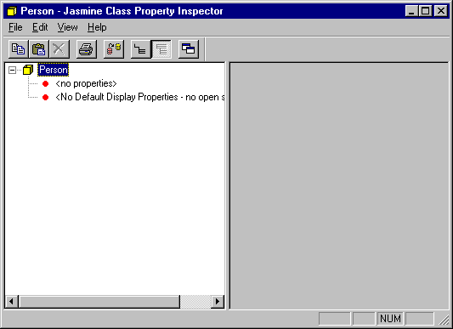
รูปที่ ก-14 หน้าต่างที่ใช้ทำงานเพื่อกำหนด Property ให้กับ Class
- สำหรับการสร้าง Property ตัวใหม่ขึ้นมา จะใช้วิธีการ Click Mouse ปุ่มขวาเพื่อเรียก Menu จากนั้นให้เลือก New > Property แล้วทำการพิมพ์ชื่อ Property , รายละเอียดและรูปแบบข้อมูลตามต้องการ ดังรูป ก-15
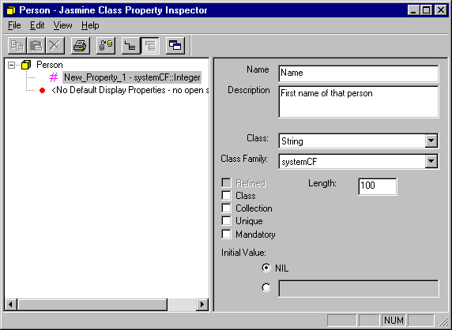
รูปที่ ก-15 การกำหนดรูปแบบให้กับ Property

- เมื่อทำการกำหนดรูปแบบให้กับ Property เสร็จแล้ว ต่อไปก็ทำการกำหนด Property ตัวใหม่ไปเรื่อยๆ จนได้ Class ที่สมบูรณ์ดังรูป ก-16
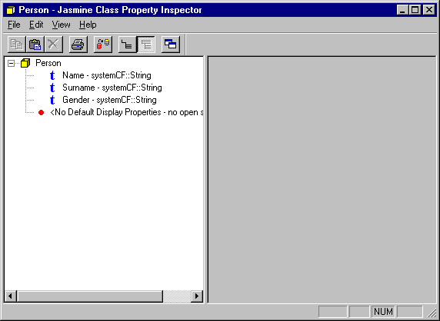
รูปที่ ก-16 Class Person ที่มีค่า Property ต่างๆ ครบถ้วนสมบูรณ์แล้ว
- เมื่อสร้าง Class ที่มีลักษณะตามต้องการแล้วก็ปิดหน้าต่างที่ใช้สร้าง Property จะกลับมายังหน้าต่าง Class Browser อีกครั้งหนึ่ง แล้วเลือก Class ที่เราสร้างเสร็จแล้ว Click Mouse ปุ่มขวาเลือก Menu Build เพื่อทำการเก็บข้อมูลของ Class นั้นในฐานข้อมูล เพื่อที่จะได้สร้าง Object ที่เป็นของ Class นั้นได้ ดังรูป ก-17
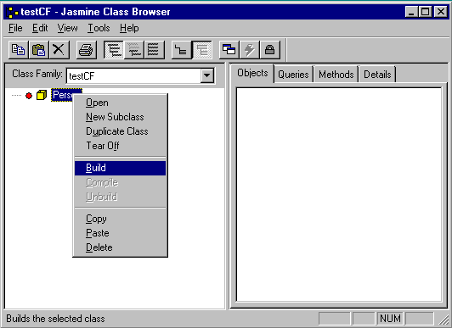
รูปที่ ก-17 การสร้าง Build Class

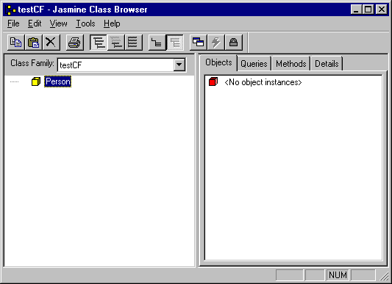
- สังเกตวงกลมสีแดงที่อยู่หน้าชื่อ Class จะหายไปดังรูป ก-18
รูปที่ ก-18 Class ที่สร้างสมบูรณ์แล้ว
- อีกตัวอย่างหนึ่งก็คือการสร้างโดยผ่านทาง ODQL โดยในตอนแรกให้ทำการเรียกโปรแกรม codqlie จะปรากฏหน้าจอของโปรแกรม ในตอนแรกให้พิมพ์คำสั่ง

defaultCF testCF;

จะเป็นการกำหนด Class Family ที่ใช้ในการทำงานเพื่อความสะดวกในการอ้างอิงถึง Class ต่างๆ ทำการพิมพ์คำสั่ง defineClass เพื่อทำการสร้าง Class โดยในตัวอย่างที่แสดงในรูป ก-19 เป็นการสร้าง Class ชื่อ Student สำหรับรายละเอียดของคำสั่งจะไม่อธิบายในภาคผนวกนี้ แต่จะสามารถดูได้ใน Online Documentation
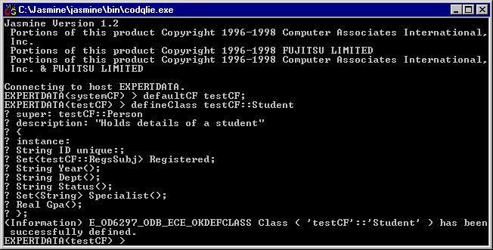
รูปที่ ก-19 หน้าจอโปรแกรม codqlie เมื่อทำการใส่คำสั่งที่ใช้สร้าง Class Student

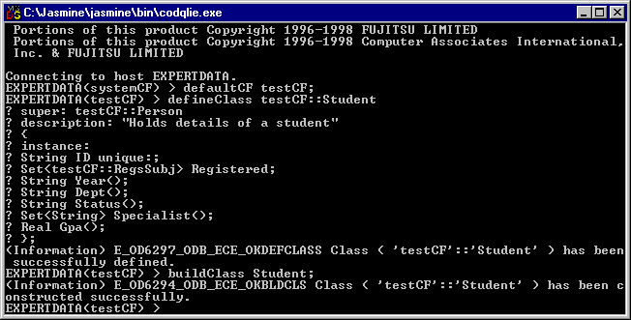
- หลังจากนั้นทำการสร้าง Class ได้โดยการใช้คำสั่ง buildClass

รูปที่ ก-20 หน้าจอแสดงการ Build Class โดยการใช้โปรแกรม codqlie
ก.5.6. การสร้าง Object
สำหรับในวิธีการสร้าง Object สามารถสร้างได้โดยทั้งผ่านทางการใช้ภาษา ODQL และผ่านทางการใช้โปรแกรม Jasmine Studio สำหรับการสร้าง Object ผ่านทางภาษา ODQL นั้นจะมีข้อแตกต่างจากการสร้างโดยการใช้ภาษา SQL ก็คือในการสร้างนั้น จำเป็นต้องมีการประกาศตัวแปรขึ้นมารองรับ Object ที่จะสร้างขึ้นมาใหม่ก่อนแล้วจึงทำการสร้างได้ โดยรูปแบบคำสั่งจะมีลักษณะดังนี้

Person p;
p = Person.new(Name := “Surasak”,
Surname := “Watthanayontkit”,
Gender := “Male”);

และถ้าเป็นการสร้างผ่านทาง Class Browser ของ Jasmine Studio ก็สำหรับ Object ที่มีค่า Property ต่างๆ ที่เหมือนกันกับตัวอย่างภาษา ODQL ข้างต้นก็สามารถสร้างได้ตามขั้นตอนดังนี้
- จากหน้าต่าง Class Browser เรียก Menu คำสั่ง New > Object ดังรูป ก-21
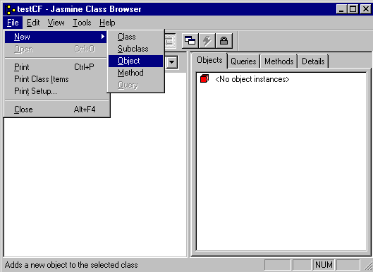
รูปที่ ก-21 การเลือกคำสั่งจากเมนูเพื่อสร้าง Object ใหม่
- จะปรากฏหน้าต่างใหม่ขึ้นมาเพื่อใช้ในการกำหนดค่า Property ที่ใช้ในการสร้าง Object ตัวใหม่ดังรูป ก-22
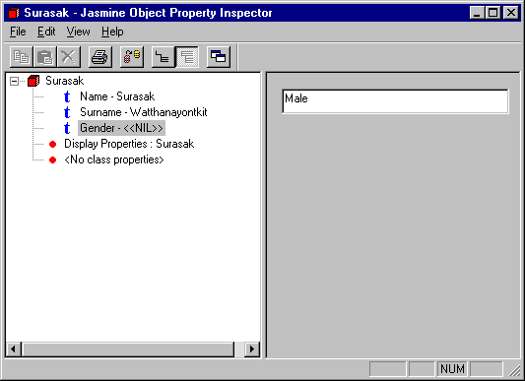
รูปที่ ก-22 หน้าต่างที่ใช้ในการสร้าง Object

ก.5.7. การสร้าง Method
สำหรับการสร้าง Method ของ Jasmine ก็สามารถสร้างได้หลายวิธีเช่นเดียวกับการสร้าง Class และการใช้งานอื่นๆ แต่สำหรับในภาคผนวกส่วนนี้จะแสดง ถึงวิธีการสร้างโดยผ่านทาง Class Browser ของ โปรแกรม Jasmine Studio ซึ่งเป็นวิธีที่สะดวกกว่าการใช้โปรแกรม codqlie เนื่องจากมีตัว Editor ไว้สำหรับการพัฒนาทำให้การแก้ไขต่างๆ ทำได้ง่ายกว่า สำหรับขั้นตอนการสร้างมีดังนี้
- จากหน้าต่าง Class Browser Click Mouse เลือก Class ที่ต้องการสร้าง Method แล้วเรียก Menu เลือกคำสั่ง New > Method ดังรูป ก-23
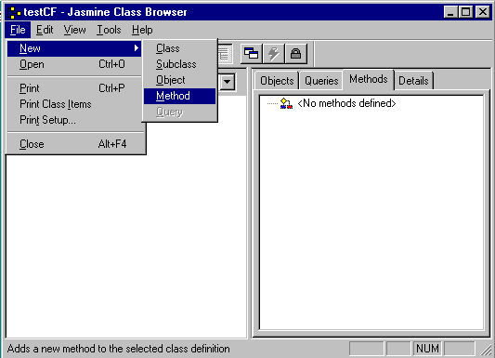
รูปที่ ก-23 การเลือกคำสั่งจาก Menu เพื่อสร้าง Method
- จะปรากฏ Method ขึ้นมาชื่อว่า New_MethodX เมื่อ X เป็นตัวเลขใดๆ ให้เราทำการเปลี่ยนชื่อ Method ตามต้องการ ดูรูป ก-24
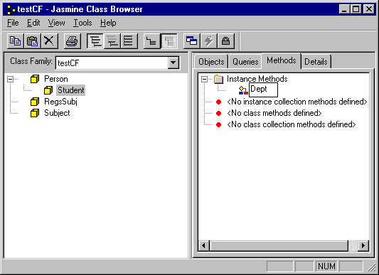
รูปที่ ก-24 การเปลี่ยนชื่อ Method

- จากในหน้าต่าง Class Browser เลือก Method ที่ต้องการแก้ไขหรือเขียนใหม่ แล้วเรียก Menu เลือกคำสั่ง Open จะปรากฏหน้าต่าง Editor ที่ใช้ในการสร้าง Method ดังรูป ก-25
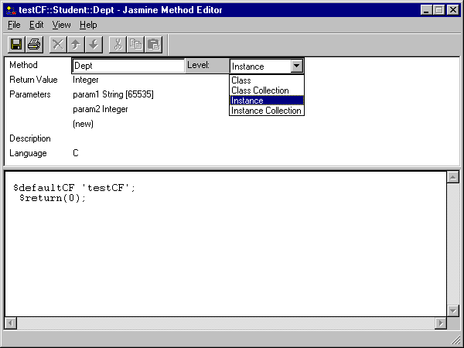
รูปที่ ก-25 การเปิดหน้าต่างเพื่อทำการเขียน Method
- สร้าง Method โดยกำหนดรายละเอียดต่างๆ ที่ต้องการ จากตัวอย่างในรูป ก-26 จะเป็นการสร้าง Method ชื่อ Dept() ของ Class Student
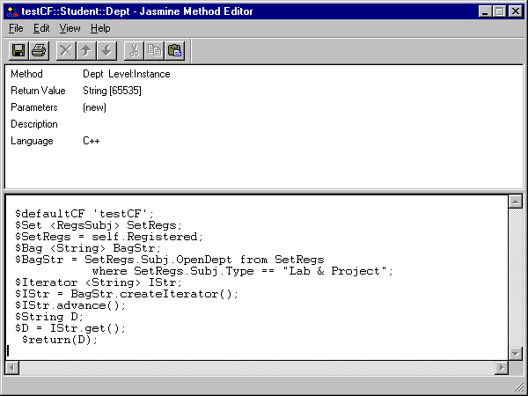
รูปที่ ก-26 รายละเอียดของ Method Dept()

- ทำการบันทึกข้อมูลที่เราได้ทำการเขียนเอาไว้แล้วปิดหน้าต่าง Editor จากนั้นกลับไปยังหน้าต่าง Class Browser อีกครั้งแล้วเลือก Class ที่เราได้ทำการสร้าง Method นั้นๆ Click Mouse ปุ่มขวาแล้วเลือกคำสั่ง Compile ดังรูป ก-27
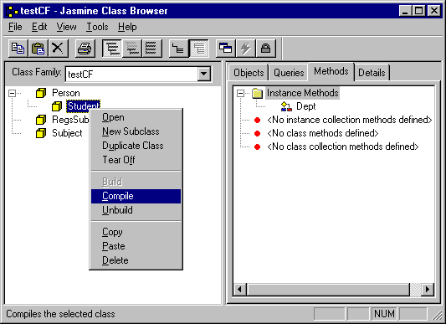
รูปที่ ก-27 การเลือกคำสั่งเพื่อทำการ Compile Method
- โปรแกรมจะทำการ Compile Method ทั้งหมดที่อยู่ใน Class นั้นๆ ซึ่งถ้าการ Compile สำเร็จโดยไม่มีข้อผิดพลาดใดๆ ก็จะปรากฏ Dialog Box ลักษณะดังรูปที่ ก-28
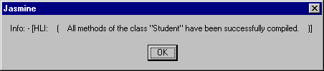
รูปที่ ก-28 Dialog Box ที่แจ้งว่าการ Compile ทำได้สมบูรณ์

